Дата размещения 10.07.2023 года.
Срок приема заключений по результатам независимой
антикоррупционной экспертизы с 10.07.2023 по 20.07.2023года

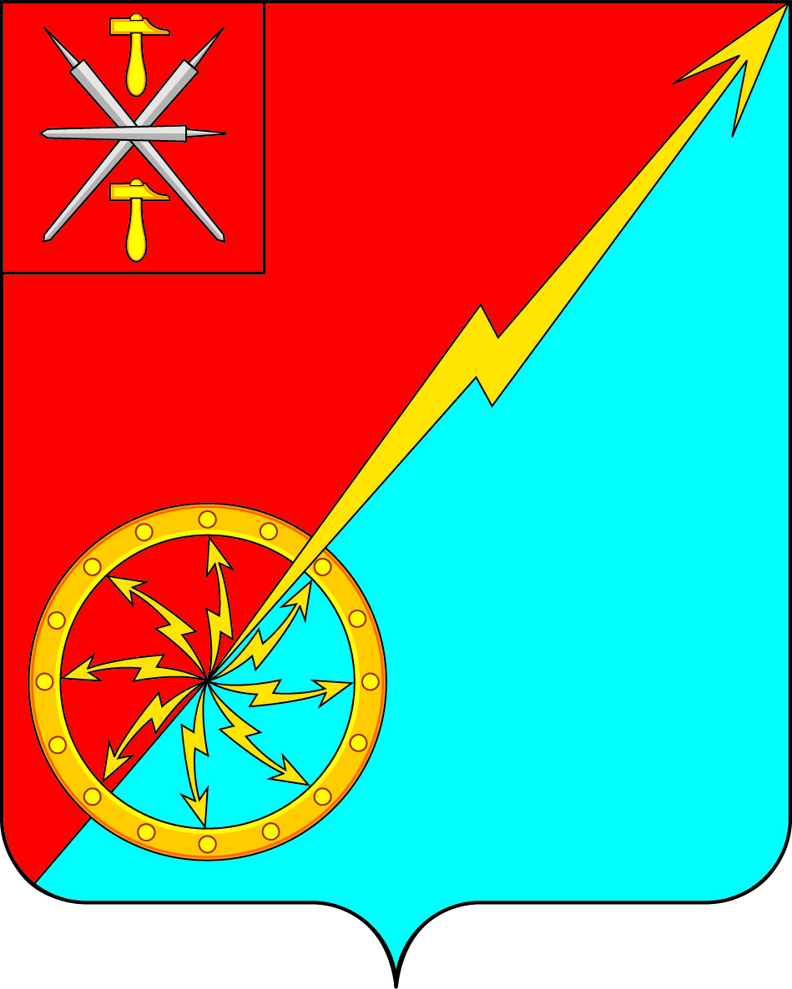

Собрание депутатов муниципального образования
город Советск Щекинского района
IV созыва

ПРОЕКТ РЕШЕНИЕ

от июля 2023 года | №

Об утверждении Переченя индикаторов риска нарушения обязательных требований в сфере муниципального земельного контроля на территории муниципального образования город Советск Щекинского района

В соответствии с Федеральным законом от 01.04.2020 № 71-ФЗ «О внесении изменений в бюджетный кодекс Российской Федерации», Бюджетным кодексом Российской Федерации, Федеральным законом от 06.10.2003 N 131-ФЗ "Об общих принципах организации местного самоуправления в Российской Федерации", Уставом муниципального образования город Советск Щекинского района, Собрание депутатов муниципального образования город Советск Щекинского района, РЕШИЛО:
1. Утвердить Перечень индикаторов риска нарушения обязательных требований в сфере муниципального земельного контроля на территории муниципального образования город Советск Щекинского района

2. Решение обнародовать путем размещения на официальном сайте муниципального образования город Советск Щекинского района в сети «Интернет» и на информационном стенде администрации муниципального образования город Советск Щекинского по адресу: г. Советск, пл. Советов, д. 1.
3. Решение вступает в силу со дня его официального обнародования.

Глава муниципального образования

город Советск Щекинского района Е. В. Холаимова

Приложение
к решению Собрания депутатов
МО г. Советск Щекинского района
от.2023 г. №

Перечень индикаторов риска нарушения обязательных требований в сфере муниципального земельного контроля на территории муниципального образования город Советск Щекинского района

Индикаторами риска нарушения обязательных требований при осуществлении муниципального земельного контроля на территории муниципального образования город Советск Щекинского района являются:
1) несоответствие площади используемого юридическим лицом, индивидуальным предпринимателем, гражданином земельного участка площади земельного участка, сведения о которой содержатся в Едином государственном реестре недвижимости.
2) отсутствие в Едином государственном реестре недвижимости сведений о правах на используемый юридическим лицом, индивидуальным предпринимателем, гражданином земельный участок.
3) несоответствие использования юридическим лицом, индивидуальным предпринимателем или гражданином земельного участка виду разрешенного использования, сведения о котором содержатся в Едином государственном реестре недвижимости.
4) отсутствие объектов капитального строительства, ведения строительных работ, связанных с возведением объектов капитального строительства на земельном участке, предназначенном для жилищного или иного строительства.
5) наличие информации о неиспользовании по целевому назначению или использовании с нарушением законодательства Российской Федерации земельного участка из земель сельскохозяйственного назначения, оборот которых регулируется Федеральным законом от 24 июля 2002 г. № 101-ФЗ «Об обороте земель сельскохозяйственного назначения».
6) наличие информации о соответствии здания, сооружения, иного строения, возведенного на земельном участке признаку самовольной постройки.

